发票领用

1. 【事项名称】

发票领用

1. 【业务描述】

纳税人在发票票种核定的范围(发票的种类、领用数量、开票限额)内领用发票。

1. 【设定依据】

《中华人民共和国发票管理办法》第十五条

1. 【办理材料】

|  |  |  |  |  |
| --- | --- | --- | --- | --- |
| 序号 | 材料名称 | | 数量 | 备注 |
| 1 | 经办人身份证件原件 | |  | 查验后退回 |
| 有以下情形的，还应提供相应材料 | | | | |
| 适用情形 | | 材料名称 | 数量 | 备注 |
| 领用增值税专用发票、机动车销售统一发票、增值税普通发票和增值税电子普通发票 | | 金税盘（税控盘）、报税盘 |  | 通过网上领用可不携带相关设备 |
| 领用税控收款机发票 | | 税控收款机用户卡 |  |  |

1. 【办理地点】

1.可通过办税服务厅（场所）、电子税务局、自助办税终端办理，具体地点和网址可从省（自治区、直辖市和计划单列市）税务局网站“纳税服务”栏目查询。

2.此事项可在同城通办。

1. 【办理机构】

主管税务机关

1. 【收费标准】

不收费

1. 【办理时间】

即时办结

1. 【联系电话】

主管税务机关对外公开的联系电话，可从省（自治区、直辖市和计划单列市）税务局网站“纳税服务”栏目查询。

1. 【办理流程】

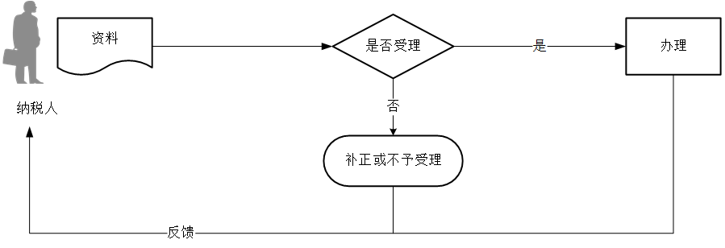

1. 【纳税人注意事项】

1.纳税人对报送材料的真实性和合法性承担责任。

2.税务机关提供“最多跑一次”服务。纳税人在资料完整且符合法定受理条件的前提下，最多只需要到税务机关跑一次。

3.纳税人使用符合电子签名法规定条件的电子签名，与手写签名或者盖章具有同等法律效力。

4.使用增值税发票管理系统的纳税人，非首次领用发票前，应联网上传发票开具信息，或到税务机关抄报增值税发票数据，方便进行发票验旧。

5.纳税信用A级的纳税人可一次领取不超过3个月的增值税发票用量。纳税信用B级的纳税人可一次领取不超过2个月的增值税发票用量。

6.开具发票的单位和个人应当按照税务机关的规定存放和保管发票，不得擅自损毁。已经开具的发票存根联和发票领用簿，应当保存5年。

7.对于实行纳税辅导期管理的增值税一般纳税人，一个月内多次领用专用发票的,应从当月第二次领用专用发票起，按照上一次已领用并开具的专用发票销售额的3%预缴增值税，未预缴增值税的，主管税务机关不得向其发放专用发票。

对于实行纳税辅导期管理的增值税一般纳税人领用的专用发票未使用完而再次领用的，主管税务机关发放专用发票的份数不得超过核定的每次领用专用发票份数与未使用完的专用发票份数的差额。

8.纳税信用D级的纳税人，增值税专用发票领用按辅导期一般纳税人政策办理，普通发票领用实行交（验）旧供新、严格限量供应。

9.纳税人在运用增值税发票管理系统开具发票时，应认真检查系统中的发票代码、号码与纸质发票是否一致。如发现税务机关错填发票代码、号码的电子信息，应持纸质发票和增值税税控系统专用设备到税务机关办理退回手续。

1. 【基本规范】

1.受理

（1）办税服务厅或电子税务局接收资料信息，核对资料信息是否齐全、是否符合法定形式、填写内容是否完整，符合的即时办结；对资料不齐全、不符合法定形式或填写内容不完整的，当场一次性告知应补正资料或不予受理原因。

（2）对办税人员进行实名信息验证。

2.办理

（1）按照纳税人报送材料录入数据。根据信息系统的提示信息，提醒纳税人更正纠错。

（2）与纸质发票进行核对，确保发票代码、号码电子信息与纸质发票的代码、号码完全一致。

（3）纳税人领用发票信息电子数据丢失、增值税税控系统专用设备故障或因发票印制质量、发票发放错误、发票发放信息登记错误的，税务机关为纳税人办理退票。

3.反馈

办理结束后，将核对无误的发票发放给纳税人。发放增值税发票管理系统开具的发票时，需将发票数据写入增值税税控系统专用设备。对于领用增值税电子普通发票的纳税人，只发放发票电子数据。